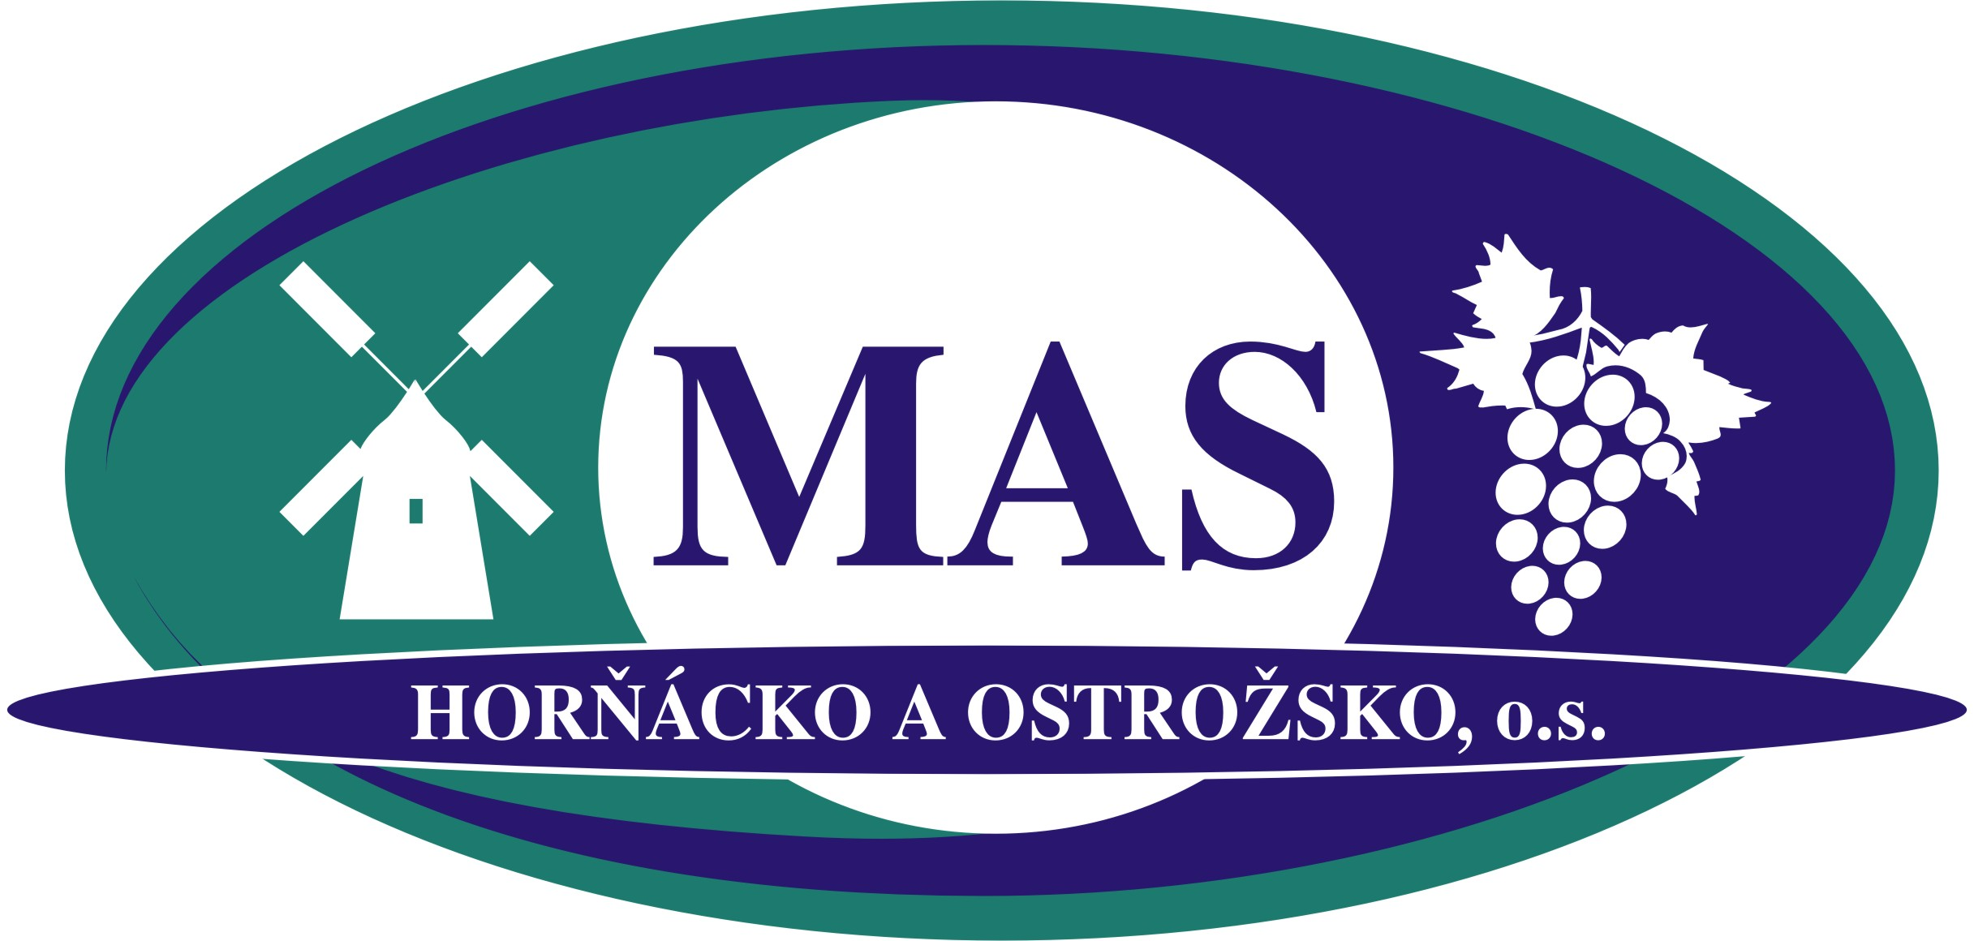

Zápis z valné hromady MAS Horňácko a Ostrožsko konané ve čtvrtek 18. 6. 2010, v Uherském Ostrohu

Přítomni: dle prezenční listiny.
Program jednání:
Členové valné hromady odsouhlasili program jednání. 12, 0, 0

Ad. 1. Volba předsedajícího, zapisovatele, ověřovatele zápisu

Mgr. Vlastimil Vaněk přivítal všechny přítomné a zahájili jednání.

Návrh na předsedajícího VH MAS Horňácko a Ostrožsko: Hlasování: Pro, proti, zdrželi se
Předsedající: Mgr. Vlastimil Vaněk (11, 0, 1)
Zapisovatele: Jana Bujáková (12, 0, 0)
Ověřovatele zápisu: Antonín Vladimír Švihel, Ladislav Franta (10, 0, 2)
Schválení předloženého programu: (12, 0, 0)

Ad.2. Schválení nového návrhu na předfinancování provozních výdajů MAS 2010-2013

Předseda MAS přednesl členům nový návrh na obnovení revolvingového kontokorentního úvěru na zajištění provozních výdajů organizace ve výši 900 000,- Kč s termínem od 06/2010 – 05/2014, výše úrokové sazby max. 6% p.a.

Usnesení č.1:
Členové valné hromady schvalují obnovení revolvingového kontokorentního úvěru ve výši 900 000,- Kč, termín čerpání od 06/2010 – 05/2014, max. úrok 6% p.a. 12, 0, 0

Ad.3. Schválení výběru žádostí o dotaci 5. výzvy/2010 MAS Horňácko a Ostrožsko v rámci opatření IV. 1. 2. Realizace místní rozvojové strategie

Dotační opatření :Fiche 1. Podpora cestovního ruchu - ubytování a sport, Fiche 4. Ochrana a rozvoj kulturního dědictví
Datum vyhlášení výzvy: 1.4. 2010
Datum ukončení příjmu žádostí: 13.5. 2010
Vyhodnocení projektů výběrovou komisí : 7. 6. 2010
Stanovená alokace : 2 304 262,- Kč
Přesun finančních prostředků z režijních nákladů MAS na realizaci SPL ve výši 369,- Kč.

Počet vybraných projektů k financování z PRV ČR 2007 -2013 , osa IV. Leader, opatření IV. 1.2. Realizace místní rozvojové strategie: 3 projekty ( 2 podnikatelské)

002 – Jana Kubíková – Rekreace bez překážek
005 – Ing. Alena Švihelová – Půjčovna sportovních potřeb Velká nad Veličkou
003 – Římskokatolická farnost Boršice u Blatnice – Rekonstrukce kulturní památky kostela sv. Kateřiny – 1. etapa

Fiche 1 = 1 351 257,- Kč
Fiche 4 = 953 374,- Kč

Rozdělený objem finančních prostředků: 2 304 631,- Kč

Náhradní projekty, které budou registrovány na RO SZIF Olomouc:

006 – Farní sbor Českobratrské církve evangelické v Hrubé Vrbce a Velké nad Veličkou – Obnova fasády kostela

001 – Občanské sdružení Spolek pro obnovu zámku v Louce – Zámek v Louce – stavebně historický průkzkum

Hlasování pro výběr projektů podle rozhodnutí výběrové komise 5, 5, 2

Postupné hlasování podle vybraných projektů:

002 – Jana Kubíková – Rekreace bez překážek 12, 0, 0

005 – Ing. Alena Švihelová – Půjčovna sportovních potřeb Velká nad Veličkou 12, 0, 0

Tajné hlasování mezi vybraným a náhradním projektem

003 – Římskokatolická farnost Boršice u Blatnice – Rekonstrukce kulturní památky kostela sv. Kateřiny – 1. Etapa 5, 7, 0

006 – Farní sbor Českobratrské církve evangelické v Hrubé Vrbce a Velké nad Veličkou – Obnova fasády kostela
7, 5, 0
Změna pořadí projektů dle rozhodnutí členů Valné hromady:

002 – Jana Kubíková – Rekreace bez překážek
005 – Ing. Alena Švihelová – Půjčovna sportovních potřeb Velká nad Veličkou
006 – Farní sbor Českobratrské církve evangelické v Hrubé Vrbce a Velké nad Veličkou – Obnova fasády kostela
12, 0, 0
Usnesení č.2:
Členové valné hromady schvalují výběr projektů, který byl změněn proti rozhodnutí výběrové komise v rámci 5. Výzvy/2010 v rámci opatření IV.1.2. se stanovanou celkovou alokací ve výši 2 304 631,- Kč.
12, 0, 0

Ad.4. Výroční zpráva a schválení hospodaření za rok 2009

Předseda MAS přednesl výroční zprávu a seznámil členy s výsledkem hospodaření MAS Horňácko a Ostrožsko za rok 2009.

Usnesení č.3:
Členové valné hromady schvalují výroční zprávu a hospodaření za rok 2009
12, 0, 0

Ad.5. Projekt spolupráce 7 MAS Moravy a Slezska s názvem „ Moravskoslezské ovocné stezky„

- Zapojené regiony 7 MAS : Hranicko, Moštěnka,Poodří, Nízký Jeseník, Bojkovsko, Rýmařovsko, Ostrožsko a Horňácko. Termín realizace 02/2011 – 05/2012.
- Cílem projektu je zmapovat staré a krajové odrůdy ovocných stromů , zvýšit zájem o obnovu a péči ovocných stromů, podpořit a propagovat místní akce ( různé košty), poznat formou exkurzí a odborné přednášky místní krajinné struktury, ovocné sady, zpracovatele ovoce, ochutnávky produktů z ovoce. Vybudování virtuální ovocné stezky jako nového produktu v cestovním ruchu napříč územím všech MAS.
- Celkové náklady projektu MAS Horňácko a Ostrožsko 602 050,- Kč. Výše požadované dotace 90% = 541 845,- Kč. Výše vlastních zdrojů 10% = 60 205,- Kč.
- Termín registrace projektu dne 24.6.2010

Usnesení č.4:
Členové valné hromady schvalují podání žádosti o dotaci v rámci projektu spolupráce s názvem „ Moravské a slezské ovocné stezky“ ve výši celkových nákladů 602 050,- Kč.
12, 0, 0
Ad.6. Projekt mezinárodní spolupráce 3 MAS - Strážnicko, Horňácko a Ostrožsko a Kopaničiarského regionu s názvem „ Oživujeme venkovská stavení na Moravě a Myjavě „

- Zapojené regiony 3 MAS : Strážnicko, Horňácko a Ostrožsko, Kopaničiarsky región. Termín realizace 02/2011 – 05/2012.
- Cílem projektu je vybudovat společné zázemí pro zájmové spolky na území MAS, předávání zkušeností mezi MAS, realizace společných akcí tzv. venkovských tržnic, společné setkání členů a zastupitelů členských obcí MAS vedoucí k přenosu dobré praxe mezi regiony. Realizací projektu vznikne obnova tradičního vesnického obydlí v Ostrožské Nové Vsi a ve Strážnici, sloužícího pro prezentaci tradic a venkovských hodnot, aktivizace venkovských komunit, environmentální vzdělávání a dlouhodobě udržitelné plánování rozvoje. Cílem je zlepšení stavu památek a objektů místního významu, vytvoření podmínek pro pořádání venkovských tržnic , realizace interiérových i venkovních expozic, zaměřených na místní spolky.
- Celkové náklady projektu MAS Horňácko a Ostrožsko 4 887 905,- Kč. Výše požadované dotace = 3 730 000,- Kč. Výše vlastních zdrojů = 1 157 905,- Kč.

- Předfinancování projektu a spolufinancování projektu bude zajišťovat obec Ostrožská Nová Ves.
- Termín registrace projektu dne 24.6.2010

Usnesení č.5:
Členové valné hromady schvalují podání žádosti o dotaci v rámci projektu spolupráce s názvem „ Oživujeme venkovská stavení na Moravě a Myjavě “ ve výši celkových nákladů 4 887 905,- Kč.
12, 0, 0
Ad.7. Diskuse

- Uzavření partnerství s Kopaničiarskym regiónom MAS Slovensko - dne 9. 6. 2010.

Usnesení č.6:
Členové valné hromady schvalují uzavření partnerství s Kopaničkářským regionem MAS.
12, 0, 0

……………………………………….. ……………………………..
Ověřil: Vladimír Švihel Ladislav Franta

Zapsala: Jana Bujáková

